Секция: математика

ПРИМИНЕНИЕ ФОРМУЛЫ ПИКА

Автор:

Симонова Анастасия Вячеславовна

учащаяся 10 «Н» класса

Научный руководитель:

Симонова Елена Александровна,

учитель математики

2024 год

Симонова Анастасия Вячеславовна

Россия, Краснодарский край, Лабинский район город Лабинск

Муниципальное общеобразовательное бюджетное учреждение средняя общеобразовательная школа №4 города Лабинска муниципального образования Лабинский район, 11 класс.

ФОРМУЛА ПИКА

*Научный руководитель: Симонова Елена Александровна, учитель математики*

**Аннотация**

Представленная работа посвящена теме: Формула Пика

**Цель исследования**: обосновать рациональность использования формулы Пика при решении задач на нахождение площади фигур, изображённых на клетчатой бумаге.

**Задачи:** в рамках достижения данной цели автором были поставлены следующие задачи:

* подобрать необходимую литературу, проанализировать и систематизировать полученную информацию;
* отобрать материал для исследования;
* рассмотреть приём решения задач на клетчатой бумаге с помощью формулы Пика;
* провести исследование, проверить экспериментальным путем рациональность использования формулы Пика;
* провести анализ и сделать выводы по результатам работы.

**Полученные данные:**

В ходе проводимого исследования, мы получили данные, которые будут полезны для учащихся старших классов при сдаче экзаменов**:**

* никто из учеников не знал формулу Пика;

14 из 19 учащихся допустили ошибки при решении задач известными способами;

* 8 из 19 учащихся допустили ошибки при решении задач, используя формулу Пика;
* количество ошибок, допущенных при решении задач по формуле Пика, сократилось в почти в 2 раза;
* время, затраченное на решение по формуле Пика, тоже сократилось.

**Выводы:** Применение формулы Пика обеспечивает правильное и быстрое решение задач по сравнению с вычислением площадей фигур по формулам планиметрии, что было доказано проведенным экспериментом. С помощью этой формулы можно без проблем решать большой класс задач, предлагаемых на экзаменах, — это задачи на нахождение площади многоугольника, изображённого на клетчатой бумаге. Маленькая формула Пика заменит целый комплект формул, необходимых для решения таких задач. Формула Пика будет работать «одна за всех…»!

**Содержание**

Введение………………………………………………………………………3

Ⅰ. Теоретическая часть..………………………………………………..….….4

1.1. Кто же такой Георг Александр Пик?………………….……..………4

1.2. Применение формулы Пика…………………………………….........5

Ⅱ. Практическая часть……………………………………………………..….6

2.1.Проведение опроса…………………………………….……….…….…6

2.2.Подсчет результатов……………………………….……….......………7

Заключение……….………………………………………………………….. 8

Список литературы и Интернет-ресурсов…………………………………. 9

Приложение……………………………………………………………….…..10

**1.Введение**

**Актуальность:** Выбор темы не случаен. Способы нахождения площади многоугольника, нарисованного на «клеточках», разнообразны. Я изучила много литературы и нашла замечательный способ, неизвестный школьной программе. Меня очень заинтересовала данная тема, так как это актуально для школьников при решении задач. Вычисление площади, используя формулу, выведенную австрийским ученым – математиком Георгом Пиком.

  Я решила изучить формулу Пика, при помощи которой выполнять задания на нахождение площади очень легко, а так же поделилась своим открытием с одноклассниками, учащимися других классов и создала электронную презентацию.

**Цель исследования**: обоснование рациональности использования формулы Пика при решении задач на нахождение площади фигур, изображённых на клетчатой бумаге.

**Задачи:** в рамках достижения данной цели мною были поставлены следующие задачи:

* отобрать материал для исследования;
* изучить формулу Пика, рассмотреть решения задач на клетчатой бумаге с помощью формулы Пика;
* провести исследование, проверить экспериментальным путем рациональность использования формулы Пика;
* сделать выводы по результатам работы учащихся;
* провести анализ и сделать выводы по результатам всей работы.

**Гипотеза:** Вычисление площади фигуры по формуле Пика обеспечит правильное и быстрое нахождение ответа в математических задачах по сравнению с вычислением по другим формулам площадей, которые изучаются в школе на уроках геометрии.

**Объектом исследования** является формула «Пика» для нахождения площади фигур.

**Предметом исследования** является применение формулы «Пика» при решении задач по нахождению площади фигур.

**Методы исследования:**

* метод анализа научных источников;
* метод исследования;
* метод результативности: сравнения и обобщения.

**2.Основная часть**

**2.1. Кто же такой Георг Александр Пик?**

Австрийский математик Георг Александр Пик родился 10 августа 1859 году в Вене. Его отец, будучи руководителем частного института, предпочел до 11 лет обучать мальчика на дому, а потом отдал его сразу в четвертый класс гимназии, которую он окончил в 1875 году.

В 16 лет Георг поступил в Венский университет. В 20 лет получил право преподавать физику и математику. 16 апреля 1880 года под руководством Лео Кёнигсбергера Пик защитил докторскую диссертацию «О классе абелевых интегралов». В 1881 году он получил место ассистента у Эрнста Маха, который занял кафедру физики в Пражском университете. Чтобы получить право чтения лекций, Георгу необходимо было пройти хабилитацию. Для этого он написал работу «Об интеграции гиперэллиптических дифференциалов логарифмами». Это произошло в 1882 году, вскоре после разделения Пражского университета на чешский (Карлов университет) и немецкий (Университет Карла-Фердинанда). Пик остался в Немецком университете.

В 1884 году Пик уехал в Лейпцигский университет к Феликсу Клейну. Там он познакомился с другим учеником Клейна, Давидом Гильбертом. Позже, в 1885 г., он вернулся в Прагу, где и прошла оставшаяся часть его научной карьеры. Преподавательская деятельность в Немецком университете в Праге в 1888 г. Пик получил место экстраординарного профессора математики, затем в 1892г. стал ординарным профессором. В 1910 г. Георг Пик был в комитете, созданном Немецким университетом Праги для рассмотрения вопроса о принятии Альберта Эйнштейна профессором в университет. Пик и физик Антон Лампа были главными инициаторами этого назначения, и благодаря их усилиям Эйнштейн, с которым Пик впоследствии сдружился, в 1911г. возглавил кафедру теоретической физики в Немецком университете в Праге. Круг математических интересов Пика был чрезвычайно широк. В частности, им написаны работы в области функционального анализа и дифференциальной геометрии, эллиптических и абелевых функций, теории дифференциальных уравнений и комплексного анализа, всего более 50 тем. С его именем связаны матрица Пика, интерполяция Пика - Неванлинны, лемма Шварца-Пика.

Среди всего многообразия достижений австрийского математика выделяется формула для вычисления площадей многоугольников с вершинами в узлах клетки открытая им в 1899 году. Она стала широко известна только в 1969 году, после того, как Гуго Штейнгауз включил ее в свою знаменитую книгу «Математический калейдоскоп». В Германии эта теорема включена в школьные учебники.

После выхода в 1927 году на пенсию Пик вернулся в свой родной город Вену. Однако после аншлюса (присоединение) 12 марта 1938 года Австрии с Германией ему снова пришлось перебраться в Прагу. В сентябре 1938 года фашистская Германия вторглась на территорию Чехословакии. Г.А. Пик был брошен в концентрационный лагерь в Терзинштадте, где и умер две недели спустя.

**2.2. Применение формулы Пика.**

При решении задач на клетчатой бумаге необходимы понятия решетки и узла.

Клетчатая бумага (точнее — ее узлы), на которой мы часто предпочитаем рисовать и чертить, является одним из важнейших примеров точечной решетки на плоскости.

Рассмотрим на плоскости два семейства параллельных прямых, разбивающих плоскость на равные квадраты (Рис. 1)

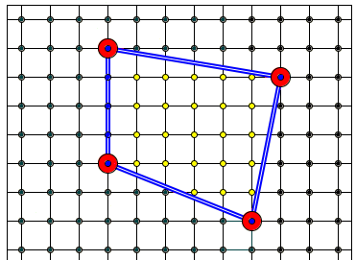

.Любой из этих квадратов называется фундаментальным квадратом или квадратом, порождающим решетку. Множество всех точек пересечения этих прямых называется точечной решеткой или просто решеткой, а сами точки – узлами решетки.

Чтобы оценить площадь многоугольника на клетчатой бумаге (Рис.1), достаточно подсчитать, сколько клеток покрывает этот многоугольник (площадь клетки принимаем за единицу).

А также, площадь любого многоугольника, нарисованного на клетчатой бумаге, легко посчитать, представив её как сумму или разность площадей прямоугольных треугольников и прямоугольников, стороны которых идут по линиям сетки, проходящим через вершины нарисованного треугольника. Чтобы вычислить площадь многоугольника, изображенного на рисунке, необходимо достроить его до прямоугольника ABCD, вычислить площадь прямоугольника ABCD, найти площадь заштрихованной фигуры как сумму площадей треугольников и прямоугольников её составляющих, вычесть её из площади прямоугольника. И хотя многоугольник и выглядит достаточно просто, для вычисления его площади нам придется потрудиться. А если бы многоугольник выглядел более причудливо, как на следующих рисунках?

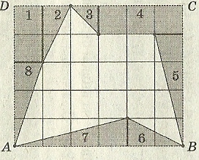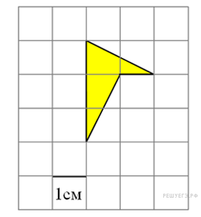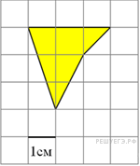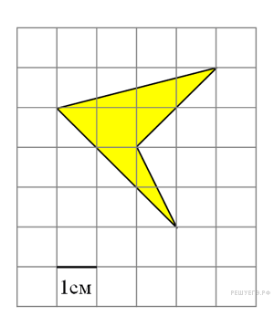

Оказывается, площади многоугольников, вершины которых расположены в узлах решетки, можно вычислять гораздо проще: есть формула, связывающая их площадь с количеством узлов, лежащих внутри и на границе многоугольника.

Эта замечательная и простая формула называется формулой Пика: **S = В + - 1**, ***где S – площадь многоугольника, В – число узлов решетки, расположенных строго внутри многоугольника, Г – число узлов решетки, расположенных на его границе, включая вершины***. Будем рассматривать только такие многоугольники, все вершины которых лежат в узлах решетки.



Данный вид задач входит в один из разделов экзамена по математике.

Ознакомление с формулой Пика особенно актуально накануне сдачи ОГЭ. С помощью этой формулы можно без проблем решать большой класс задач, предлагаемых на экзаменах, — это задачи на нахождение площади многоугольника, изображённого на клетчатой бумаге. Маленькая формула Пика заменит целый комплект формул, необходимых для решения таких задач. Формула Пика будет работать «одна за всех…»! Формула Пика — это настоящее спасение для тех учеников, которые так и не смогли выучить все формулы для вычисления площадей фигур, для тех, кто так и не уяснил до конца, как выполнить разбиение фигуры или дополнительное построение, чтобы подобраться к вычислению её площади «через знакомых». С другой стороны, для тех, кто площадь многоугольника, изображённого на клетчатой бумаге, умеет находить с помощью вышеперечисленных приёмов, формула Пика послужит дополнительным инструментом, с помощью которого можно будет решить задачу ещё и этим способом (и тем самым проверить правильность своего предыдущего решения, сверив полученные ответы).

**Исследование площадей многоугольников, изображенных на клетчатой бумаге.**

Найдите площадь окрашенной фигуры, изображенной на чертеже. Размер каждой клетки равен 1*см* * 1*см*. Ответ дайте в квадратных сантиметрах.

**Задача 1.**

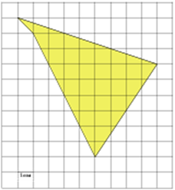

**Дано:**

Г=10, В=27.

**Решение:** S=27+10:2-1=31(кв. ед.)

Ответ: 31 кв.ед.

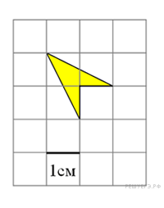

**Задача 2.**

**Дано:**

Г=3, В=0**.**

**Решение:** S=0+3:2-1=1 (кв. ед)

Ответ: 1 кв. ед.

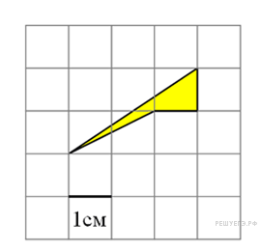

**Задача 3.**

**Дано:**

Г=4, В=0.

**Решение:** S=0+4:2-1=1 (кв.ед.)

Ответ: 1 кв.ед.

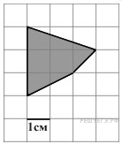

**Задача 4.**

**Дано:**

Г=6, В=3.

**Решение**: S=3+6:2-1=5(кв.ед.)

Ответ: 5 кв.ед.

**Задача 5.**

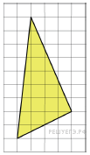

**Дано:**

Г=6, В=16.

**Решение:** S=16+6:2-1=17(кв.ед.)

Ответ: 17 кв.ед.

**2.3. Эксперимент и анализ результатов учащихся.**

Я, решила провести эксперимент для того, чтобы выяснить, является ли данная формула более эффективной (безошибочной и малозатратной по времени).

Обучающимся 10 классов напомнили способы нахождения площадей фигур на клетчатой бумаге. Ученики решали задачи с помощью известных им формул для нахождения площадей. Каждому нужно было решить 4 задачи. При выполнении этого задания мы решили узнать, сколько потребуется времени.

После выполнения предложенных им задач, я рассказала им о формуле Пика, показала на примерах её применение и предложила решить те же задачи, но по формуле Пика, за определенное время.

Такая же работа была проведена в 5 классе. Учащиеся находили площадь фигур только по формуле Пика, потому что других формул они еще не знают.

Результаты эксперимента представлены в таблице.

*Таблица №1*

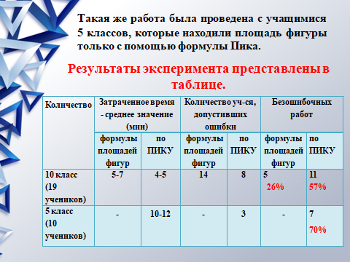

Проведенный эксперимент показал, что:

* никто из учеников не знал формулу Пика;
* 14 из 19 учащихся допустили ошибки при решении задач известными способами;
* 8 из 19 учащихся допустили ошибки при решении задач, используя формулу Пика;
* количество ошибок, допущенных при решении задач по формуле Пика, сократилось почти в 2 раза;
* время, затраченное на решение по формуле Пика, тоже сократилось;
* процент выполнения задач с использованием формул площадей фигур составил - 26%, а используя формулу Пика - 57% .

Симонова Анастасия Вячеславовна

Россия, Краснодарский край, Лабинский район город Лабинск

Муниципальное общеобразовательное бюджетное учреждение средняя общеобразовательная школа №4 города Лабинска муниципального образования Лабинский район, 11 класс.

ФОРМУЛА ПИКА

*Научный руководитель: Симонова Елена Александровна, учитель математики*

**3.Заключение**

Я просто влюбилась в эту формулу. Использование ее получается как-то играючи - она увлекает всех! Маленькая формула Пика заменит целый комплект формул, необходимых для решения таких задач. Формула Пика будет работать «одна за всех…»!

Эта формула настоящее спасение для тех учеников, которые так и не смогли выучить все формулы для вычисления площадей фигур. А бывают задачи, которые решаются только таким способом!

Наверное, вы убедитесь, что формула Пика работает безошибочно. И как обидно, что она была открыта еще в 1899 году, а мы стали пользоваться ею только сейчас и в школьную программу она так, и не введена до сих пор.

В процессе исследования я изучила много справочной, прочитала некоторые книги в электронном виде. Рассмотрела различные задачи на построение и вычисления, заданные на клетчатой бумаге, подобрала нестандартные задания, провела небольшой эксперимент, и результаты меня порадовали!

Любители головоломок увлекаются решением задач на клетчатой бумаге, прежде всего потому, что универсального метода решения таких задач не существует, и каждый, кто берётся за их решение, может в полной мере проявить свою смекалку, интуицию и способность к творческому мышлению, поскольку здесь не требуется глубокого знания геометрии. Вместе с тем, задачи на клетчатой плоскости не являются несерьёзными или бесполезными, они не так уж и далеки от серьёзных математических задач.

В результате работы я расширила свои знания о решении задач на клетчатой бумаге, убедилась в их многообразии.

Рассмотренные задания имеют различный уровень трудности – от простых до олимпиадных. Каждый может найти среди них задачи посильного уровня сложности, отталкиваясь от которых, можно будет переходить к решению более трудных.

Симонова Анастасия Вячеславовна

Россия, Краснодарский край, Лабинский район город Лабинск

Муниципальное общеобразовательное бюджетное учреждение средняя общеобразовательная школа №4 города Лабинска муниципального образования Лабинский район, 11 класс.

ФОРМУЛА ПИКА

*Научный руководитель: Симонова Елена Александровна, учитель математики*

**4.Список литературы**

1.Атанасян Л.С., Бутузов В.Ф., Кадомцев С.Б. и др. Геометрия 7-9 классы. М. Просвещение, 2015.

2. Вавилов В.В, Устинов А.В. .Многоугольники на решетках. М.МЦНМО,2016.

3. Геометрия на клетчатой бумаге. Малый МЕХмат МГУ.

4.Жарковская Н. М., Рисс Е. А. Геометрия клетчатой бумаги. Формула Пика. Математика, 2016, № 17, с. 24-25.

5.Задачи открытого банка заданий по математике ФИПИ, 2016 – 2017.

6. Игнатьев Е. И. В царстве смекалки. – М.: Наука, 1982.

8. Семенов А.Л. ЕГЭ: 3000 задач с ответами по математике. Все задания группы В. – М.: «Экзамен», 2014-2016.

9. Смирнова И. М., Смирнов В. А. Геометрические задачи с практическим содержанием. – М.: Чистые пруды, 2016.